合肥工业大学无机非金属材料工程专业指导性教学计划

- 培养目的与培养目标
培养目的：
培养具有扎实的工程基础、广泛的人文与社会知识、较高的自主学习与创新创业能力以及团队合作精神和沟通能力，了解本专业及所在学科的前沿和发展趋势，能在无机非金属、粉末冶金及粉体材料制备、材料结构与性能、材料应用等领域从事生产、新技术与产品研发、产品检测与经营管理及科学研究等方面工作的高素质专业人才。
培养目标：
L01)系统地掌握本专业所必需的数学、化学、物理等自然科学基础知识，具有较强的运算、实验、测试等技能；熟练掌握一门外国语，具有阅读本专业外文技术文献的能力。
L02)掌握广泛的人文、法律和社会知识，具有较高的团队合作精神和沟通能力，综合素质优良。
L03)接受工程设计方法和科学研究方法的初步训练，掌握本专业必需的机械设计、电工与电子技术、计算机基础等知识和技能，掌握中外文资料查询、文献检索等运用现代信息技术获取相关信息的方法。
L04)系统学习本专业技术基础理论，具有坚实的专业知识，牢固掌握无机非金属材料、新型无机功能材料、材料结构与性能检测及材料应用等方面的基础知识、基本原理和基本技能，了解本专业国际前沿和发展趋势以及相关学科、专业的发展状况。
L05)具有较高的自主学习能力，提出问题、分析问题和解决问题的能力以及从事本专业及相近专业业务工作的能力。
L06)具有较强的开拓创新能力，有效地进行无机新材料、新工艺、新技术研发，具有一定的组织管理能力、行政决策能力，能够胜任管理协调、技术洽谈和技术合作等工作。
二、培养人才的适应范围与专业特色
培养人才的适应范围：
本专业培养的毕业生可从事：工业部门无机非金属材料、粉末冶金及粉体材料制备、生产工艺、装备、产品开发、生产组织与管理及其他技术开发工作；材料的成分、组织结构与性能的研究与分析，材料科学与工程领域的理论和实验研究及新材料、新产品及新技术的开发等方面的工作；材料科学与工程及相关领域的教学、科研和管理工作。
人才培养的专业特色：
1）秉承办学传统，依托学科优势，构建厚基础、宽口径且突出无机非金属材料、粉末冶金及粉体材料等特色方向的无机非金属材料工程专业人才培养体系；
2）构建公共基础实践（基本实践能力与素质训练）、学科专业实践（专业实践能力与素质训练）、研究创新实践（科研素质与创新能力培养）三个主体部分的本科实践教学体系，突出工程实践能力培养；
3）开展课外实践活动，包含各类科技创新创业、科技竞赛、社会实践等，强化创新能力和创业意识培养；
4）服务国家战略需求，与本专业相关大中型企业、科研院所开展产学研合作，培养工程技术人才。
三、专业培养标准
本专业标准学制为4年，学生可在3~6年内完成学业，合格毕业生授予工学学士学位，具备以下的知识、能力和素质：
1、知识结构
1）基础知识：系统扎实地掌握本专业所必需的基础知识。
①人文社会科学知识；
②自然科学与工程技术的基础知识和前沿知识；
③数学、化学知识；
④外语知识。
2）专业技术知识：全面深入地掌握本专业涵盖的专业技术知识。
①无机非金属材料工程的专业理论知识和工程技术知识；
②学科发展现状、前景及无机非金属材料工程相关产业的政策、法规；
③科学研究、文献检索、情报信息、工程设计的知识；
④为专业服务的其它知识。
3）经济管理知识：掌握一定的经济管理知识。
①经济技术分析知识；
②企业管理知识。
2、能力结构
1）实践能力：具有从事本专业实际工作的动手、动脑的实践能力。
①本专业所必需的设计、实施、实验、测试、运算、分析等技能；
②现场实习、工程实训的经历；
③运用计算机进行科学研究和设计的能力；
④技术经济分析与评价的能力。
2）创新能力：具有开拓创新的意识、思维和技能。
①独立获取知识、提出问题、分析问题和解决问题的基本能力；
②对本专业新思想、新技术、新知识的消化吸收能力；
③综合运用各种知识进行工程设计与科学研究的能力。
3）组织管理能力：具有初步的组织管理能力。
①组织管理与协调能力；
②交际沟通能力；
③团队合作能力。
4）发展能力：具有终身学习的能力。
①自学能力和适应科技发展与社会需求的应变能力；
②国际视野与国际交流能力。
5）外语能力：掌握一门外国语的应用能力。
①听力、口语能力；
②阅读、翻译本专业的外文文献和撰写外文摘要的能力。
3、素质结构
1）体质：拥有强健的体魄和健康的心理。
①身体素质；
②心理素质。
2）品质：拥有坚定的政治立场和高尚的道德修养。
①政治素质；
②个人品德、社会公德和职业道德。
3）素养：拥有较好的人文精神、法律素质及一定的美学修养。
①人文社科素养；
②法律素质；
③审美素质。
四、主干学科和相关课程
主干学科：材料科学与工程、材料物理与化学
主要课程：无机与分析化学（64学时，4学分）
物理化学A（80学时，5学分）
材料科学基础2（80学时，5学分）
无机非金属材料工艺学A（64学时，4学分）
材料工程基础（48学时，3学分）
材料分析测试方法（48学时，3学分）
粉体工程B（40学时，2.5学分）
材料物理性能（40学时，2.5学分）
无机材料制备2与合成（32学时，2学分）
陶瓷材料学（32学时，2学分）
特色课程：材料科学基础2
无机非金属材料工艺学A
粉体工程B
Engineering Materials（双语）
陶瓷材料学
辅修专业课程模块：共35学分。
物理化学A（80学时，5学分）
材料科学基础2（80学时，5学分）
无机非金属材料工艺学A（64学时，4学分）
材料工程基础2（48学时，3学分）
材料分析测试方法（48学时，3学分）
粉体工程B（40学时，2.5学分）
材料物理性能（40学时，2.5学分）
无机材料制备与合成（32学时，2学分）
陶瓷材料学（32学时，2学分）
粉末冶金原理B（32学时，2学分）
特种水泥（32学时，2学分）
专业课程设计（2周，2学分）
选修专业课程模块：共34学分。
粉末冶金原理B（32学时，2学分）
特种水泥（32学时，2学分）
热工设备（32学时，2学分）
粉末成形模具设计（32学时，2学分）
金属陶瓷与硬质合金（32学时，2学分）
超硬材料（32学时，2学分）
复合材料（32学时，2学分）
特种玻璃（32学时，2学分）
金属材料概论（32学时，2学分）
材料力学性能C（32学时，2学分）
工厂设计A（32学时，2学分）
新能源材料技术（32学时，2学分）
纳米材料学（32学时，2学分）
薄膜材料与技术A（32学时，2学分）
耐火材料（32学时，2学分）
功能陶瓷（32学时，2学分）
CAD/CAM基础（32学时，2学分）

- 课程地图
核心能力课程 | L01)系统地掌握本专业所必需的数学、化学、物理等自然科学基础知识，具有较强的运算、实验、测试等技能；熟练掌握一门外国语，具有阅读本专业外文技术文献的能力。 | L02)掌握广泛的人文、法律和社会知识，具有较高的团队合作精神和沟通能力，综合素质优良。 | L03)接受工程设计方法和科学研究方法的初步训练，掌握本专业必需的机械设计、电工与电子技术、计算机基础等知识和技能，掌握中外文资料查询、文献检索等运用现代信息技术获取相关信息的方法。 | L04)系统学习本专业技术基础理论，具有坚实的专业知识，牢固掌握无机非金属材料、新型无机功能材料、材料结构与性能检测及材料应用等方面的基础知识、基本原理和基本技能，了解本专业国际前沿和发展趋势以及相关学科、专业的发展状况。 | L05)具有较高的自主学习能力，提出问题、分析问题和解决问题的能力以及从事本专业及相近专业业务工作的能力。 | L06)具有较强的开拓创新能力，有效地进行无机新材料、新工艺、新技术研发，具有一定的组织管理能力、行政决策能力，能够胜任管理协调、技术洽谈和技术合作等工作。
形势与政策 |  | ∨ |  |  |  | ∨
英语 | ∨ |  | ∨
大学体育 |  | ∨ |  |  |  | ∨
毛泽东思想与中国特色社会主义理论体系概论 |  | ∨ |  |  |  | ∨
马克思主义基本原理概论 |  | ∨ |  |  |  | ∨
中国近现代史纲要 |  | ∨ |  |  |  | ∨
思想道德修养与法律基础 |  | ∨ |  |  |  | ∨
军事理论 |  | ∨ |  |  |  | ∨
大学生心理健康 |  | ∨ |  |  |  | ∨
高等数学A | ∨ |  |  |  | ∨
线性代数 | ∨ |  |  |  | ∨
大学计算机基础 |  |  | ∨ |  |  | ∨
大学物理C | ∨ |  | ∨
概率论与数理统计 | ∨ |  |  |  | ∨
无机与分析化学 | ∨ |  |  | ∨
现代企业管理 |  | ∨ |  |  |  | ∨
工程图学B |  |  | ∨ |  | ∨
材料力学A |  |  | ∨ | ∨
电工与电子技术A |  |  | ∨ |  | ∨
机械设计基础A |  |  | ∨ |  | ∨
物理化学A | ∨ |  |  |  | ∨
专业导论 |  |  |  | ∨ | ∨
Engineering Materials双语 | ∨ |  | ∨ | ∨
材料科学基础2 |  |  |  | ∨ | ∨ | ∨
无机非金属材料工艺学A |  |  |  | ∨ | ∨ | ∨
材料工程基础 |  |  |  | ∨ | ∨ | ∨
材料分析测试方法 |  |  |  | ∨ | ∨
粉体工程B |  |  |  | ∨ | ∨
材料物理性能 |  |  |  | ∨ | ∨
无机材料制备与合成 |  |  |  | ∨ | ∨
陶瓷材料学 |  |  |  | ∨ | ∨
粉末冶金原理 |  |  |  | ∨ | ∨
特种水泥 |  |  |  | ∨ | ∨
热工设备 |  |  |  | ∨ | ∨
粉末成形模具设计 |  |  |  | ∨ | ∨
金属陶瓷与硬质合金 |  |  |  | ∨ | ∨
超硬材料 |  |  |  | ∨ | ∨
复合材料 |  |  |  | ∨ | ∨
特种玻璃 |  |  |  | ∨ | ∨
金属材料概论 |  |  |  | ∨ | ∨
材料力学性能 |  |  |  | ∨ | ∨
工厂设计A |  |  |  | ∨ | ∨ | ∨
新能源材料技术 |  |  |  | ∨ | ∨
纳米材料学 |  |  |  | ∨ | ∨
薄膜材料与技术A |  |  |  | ∨ | ∨
耐火材料 |  |  |  | ∨ | ∨
功能陶瓷 |  |  |  | ∨ | ∨
CAD/CAM基础 |  |  | ∨ |  | ∨

六、课程关系图

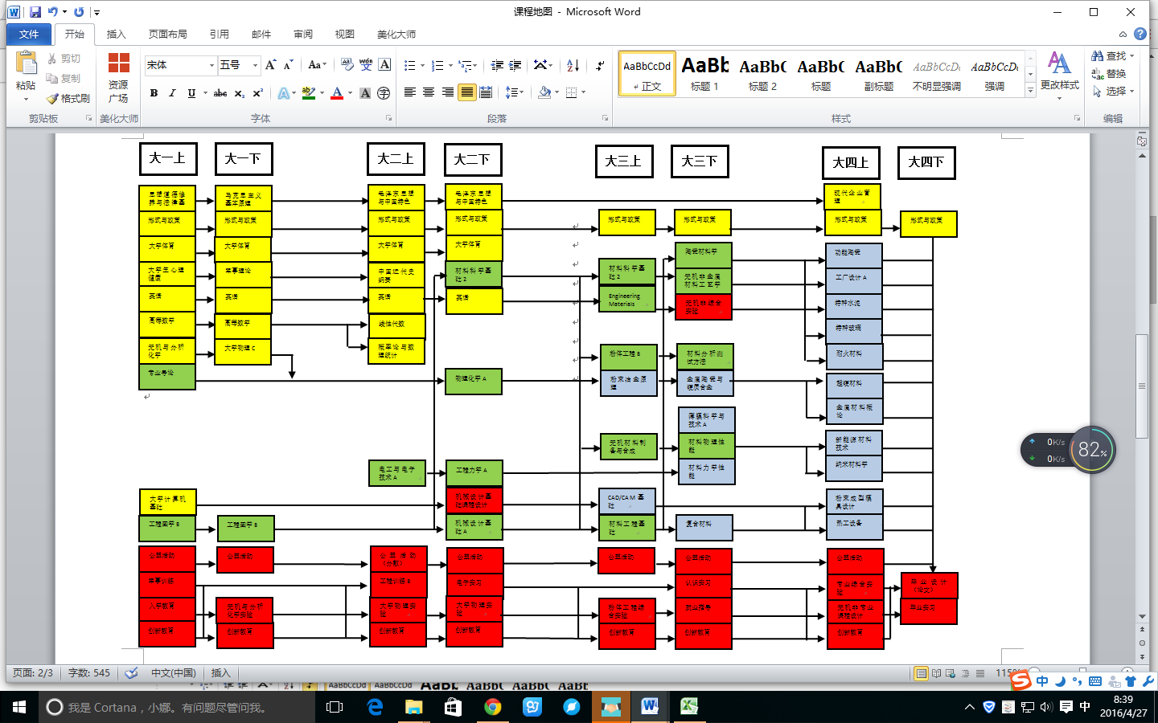

七、毕业合格标准
1.符合德育培养要求。
2.最低毕业学分190。其中理论课程148学分，实践教学环节42学分。其中创新创业教育不得低于4学分，通识教育选修课程不得低于9学分，辅修课程不得低于6学分。
八、授予学位
本专业授予工学学士学位。

